# 【双报到 双服务 双报告】富民社区共驻共建单位奈曼旗统计局深入社区开展春节走访慰问活动

富民社区居委会 [奈曼旗和谐富民](javascript:void(0);) 2025年01月24日 22:42 内蒙古

2025年1月24日，奈曼旗统计局副局长包图雅一行到富民社区开展春节慰问活动，富民社区党委书记 主任周艳杰陪同。

包图雅一行在走访慰问中，与困难群众拉家常、话冷暖，关切询问他们的生活、身体、子女读书等相关情况，细心叮嘱他们要多注意天气变化和饮食健康，鼓励他们要保持乐观心态，积极面对生活。同时，为他们送上慰问品和新春祝福。

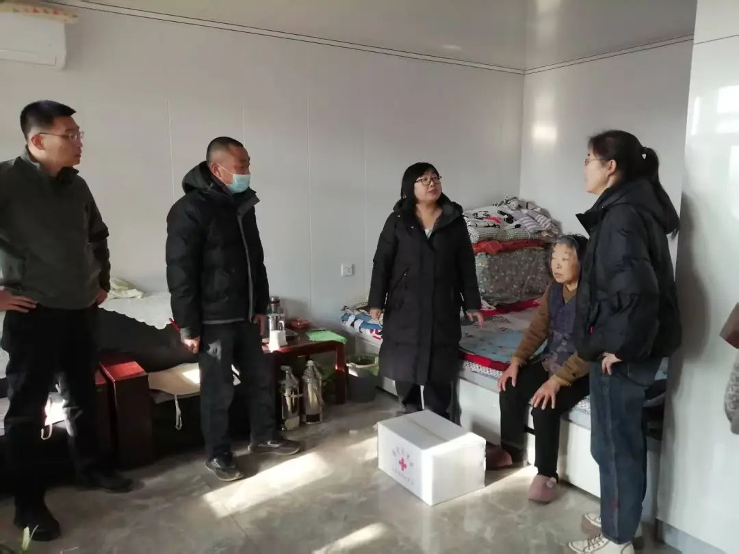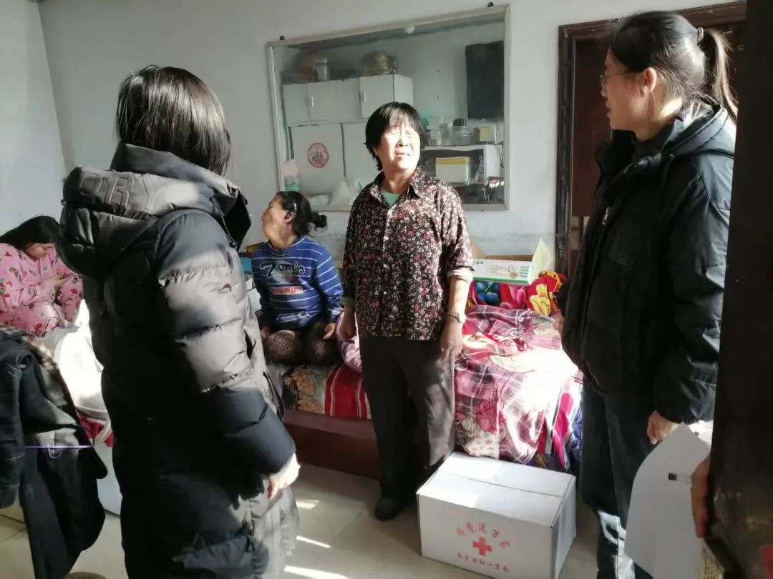

声声问候显真情，句句祝福暖人心。此次慰问活动，不仅给予了困难群众物质上的帮助，更给予了他们精神上的慰藉。今后富民社区也将持续关注他们的需求，切实为他们办实事、解难题。